Возвращение планеты Нибиру в 2012 году
- Vylziver пишет
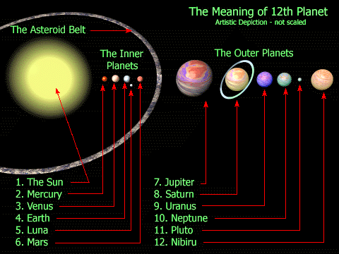
Гипотезу о существовании 12-й планеты ещё в середине 20 века выдвинул журналист, астроном, историк Захария Ситчин, родившийся в 1922 году в Баку. Будучи известным исследователем артефактов Ближнего Востока, Ситчин полагал, что Земля была создана высокоразвитой цивилизацией с планеты Тиамат, дом которой, согласно шумерским рукописям, был уничтожен в результате столкновения с другим космическим телом – планетой Нибиру. Нибиру – таинственная планета за Плутоном — вращается по вытянутой орбите вокруг Солнца, сближаясь раз в 3600 (по другим источникам – в 2120) лет с Землёй.
Время «возвращения» Нибиру к Земле удивительным образом совпадает с концом календаря Майя (изначально, Захария называл датой сближения 2085 год, но позднее перенёс «встречу» на 2012). Ситчин и его последователи уверены: Нибиру и есть Планета Х. Не все исследователи согласны с такой трактовкой древних источников, самую яркую альтернативную теорию разработал Майкл Хейзер, аспирант Университета Висконсин-Мэдисон. Его работа, в пух и прах разбивающая Ситчина, в ближайшее время появится на magov.net (впервые на русском языке).
Косвенные подтверждения теории русского учёного можно найти в древних фолиантах, Библии, книгах европейских историков.
Римский географ Помпоний Мела: «Египтяне гордятся тем, что они самые древние люди на планете. В египетских летописях можно прочитать о звёздах, меняющих направление хода четыре раза, о солнце, дважды садящемся в той стороне неба, где ныне восходит…
…Ещё Геродот во второй книге по истории писал о своих беседах с египетскими жрецами (5 век до нашей эры). Жрецы утверждали, что за всю эпоху египетской цивилизации (11 тысяч лет, 341 поколение) ровно 4 раза солнце меняло направление движения, дважды вставая там, где теперь садится, и дважды садясь там, где ныне восходит…»
Библия: «На голом холме поднимите знамя, зовите их громко, рукой машите: пусть входят в ворота вождей! Я дал повеленье Своим святым, разгорелся Мой гнев — и призвал Я богатырей Своих, тех, кто ликует о величии Моем! Слышен шум на горах — будто шум полчищ людских! Это рокочут страны, собираются народы: ГОСПОДЬ Воинств созвал войско для битвы! Они идут из дальней страны, от самого края небес: ГОСПОДЬ и орудья гнева Его опустошат всю землю! Рыдайте — близок день ГОСПОДА! День этот, посланный волею Сильного, принесет опустошение. У людей ослабеют руки, растекутся сердца. На всех нападет страх, охватят их боль и мученья, страданья, как у женщин при родах! В ужасе взглянут они друг на друга, лица их станут как огонь. День ГОСПОДА настает — жестокий день! В нём — ярость и пылающий гнев. Превратит он землю в пустыню,
уничтожит ее грехи! Небесные звезды и созвездья не будут больше сиять. Взойдет темное солнце, и луна светить перестанет» перевод А.Э. Графова).
Откровение святого Иоанна Богослова: «И увидел я новое небо и новую землю, ибо прежнее небо и прежняя земля миновали, и моря уже нет. И услышал я громкий голос с неба, говорящий: се, скиния Бога с человеками, и Он будет обитать с ними; они будут Его народом, и Сам Бог с ними будет Богом их. И отрет Бог всякую слезу с очей их, и смерти не будет уже; ни плача, ни вопля, ни болезни уже не будет, ибо прежнее прошло».
Захария Ситчин: «Эволюция человечества от Каменного века (Палеолит, Мезолит, Неолит) до появления шумерской цивилизации аккурат укладывается в 3,600 летние интервалы. Ану (бог, пришедший на Землю с Нибиру), посетив Землю, поделился с людьми великими знаниями, о чём свидетельствует создание календаря шумерского города Ниппур в 3760 году до нашей эры. Но, как я уже не раз объяснял на своих семинарах, посещение Земли и приближение Нибиру – не одно и то же».
Критики, придерживающиеся религиозных догм, не согласны с «особым» статусом шумерской цивилизации, которую, по мнению Ситчина, выделили боги. Теория Ситчина идёт в разрез с их пониманием мира и Бога-творца.
Иммануил Великовский историк: «Воспоминания о катаклизмах стёрлись из памяти человечества не потому, что не осталось письменных свидетельств или преданий, просто люди стали по-другому к ним относиться, видя в них лишь метафоры и аллегории древних».
Факты
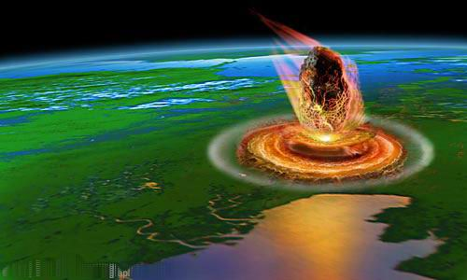
o Динозавры, да и все древние животные, погибли в результате неожиданного природного бедствия.
o Толщина земной коры в океане – всего 8 километров, на суше – 32 километра.
o Возраст земной коры в океане – 200 миллионов лет, на суше – 4 миллиарда.
o Луна – самый большой спутник в нашей солнечной системе (по соотношению размеров сателлита и планеты-хозяина). У маленькой планеты Земля никогда «естественно» не появился бы такой большой спутник!
История Планеты Х
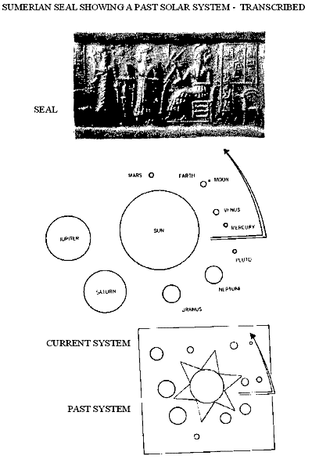
Шумеры всегда описывали богов, как планеты, начиная с Плутона, Нептуна, Урана и т.п., словно пролетали мимо них на космическом теле или корабле извне нашей галактики. Они знали о Меркурии, Венере, Земле, Луне, Марсе, Юпитере, Сатурне, Уране, Нептуне, Плутоне, Тиамате. Ещё одну планету так и не удалось расшифровать.
Шумеры упоминают и 12 планету, Нибиру. В мифах шумеров, а затем и вавилонян, говорится о битве между Нибиру (Мардуком) и Тиамат с Кингу (чудовищами из вавилоно-аккадского мифа о сотворении мира). Миллионы лет назад спутник Нибиру столкнулся с планетой Тиамат (в 2 раза больше Земли), разбив её надвое. Тиамат была одной из самых больших планет (располагалась между Марсом и Юпитером) в солнечной системе, имела несколько лун. Атмосфера Тиамат состояла из кислорода и азота, на планете жили гигантские существа – динозавры. Соседняя планета Марс также была обитаема.
Сильнейший взрыв в глубинах космоса сбил планету Нибиру со своей привычной орбиты вокруг звезды Осириса. Нибиру, притянутая Солнцем, стала носиться в опасной близости от планет солнечной системы. Луны Нибиру столкнулись сначала с Марсом, убив всё живое на планете, а потом и с Тиамат. Одна часть Тиамат, развалившись, стала поясом астероидов между Юпитером и Марсом, другая же часть – Землёй. Именно тогда орбита Нибиру окончательно сместилась, период обращения вокруг Солнца стал 3,600 летним.
«Хроники Земли» Захария Ситчина

Часть первая. До потопа.
450,000 лет назад: На Нибиру начинает медленно умирать всё живое. Правитель Алалу, которого сместил Ану, на космическом корабле бежит на Землю. Там он находит золото, которое можно использовать для защиты разрушающейся атмосферы Нибиру.
445,000 лет назад: Под предводительством Энки, сына Ану, Аннунаки прилетают на Землю, основывают Эриду – золотодобывающую станцию в Персидском заливе.
430,000 лет назад: Климат Земли меняется, теплеет. Аннунаки продолжают прилетать на планету.
416,000 лет назад: Добыча золота уменьшается, на Землю прибывают Ану и Энлил. Решено начинать добычу золота в Африке, командующим земной миссией назначают Энлила, Энки понижают и направляют на работу в рудники.
400,000 лет назад: Пришельцы возводят космический порт (Сиппар), центр управления полётами (Ниппур), металлургический завод (Шуруппак). Переработанную руду переправляют на космических кораблях на планету Нибиру.
380,000 лет назад: Старший сын Алалу, подговорив Игиги (капитана транспортного корабля, осуществляющего доставку грузов с Земли на Нибиру), безуспешно пытается захватить власть на Земле.
300,000 лет назад: Аннунаки, работающие в золотоносных шахтах, поднимают бунт. Энки и Нинхурсаг (его сводная сестра, главный медик планеты) при помощи генетики создают из обезьян примитивных работников. Homo Sapiens начинают быстро размножаться.
200,000 лет назад: Во времена Ледникового периода жизнь на Земле замирает.
100,000 лет назад: Климат снова становится мягче. Аннунаки начинают вступать в брак с женщинами Homo Sapiens.
75,000 лет назад: Новый Ледниковый период. Самыми приспособленными к жизни в жёстких условиях оказываются кроманьонцы.
49,000 лет назад: Поддерживаемые Энки и Нинхурсаг, потомки людей и Аннунаков становятся управляющими в Шуруппаке. Энлил (начальник земной миссии) планирует уничтожить человечество.
13,000 лет назад: Понимая, что пролетающая мимо планета Нибиру поднимет на Земле огромное цунами, Энлил берёт с Аннунаков клятву молчать о надвигающейся трагедии, ничего не говоря людям. Энлил надеется быстро и безболезненно уничтожить ненавистное ему человечество.
Часть вторая. После потопа.
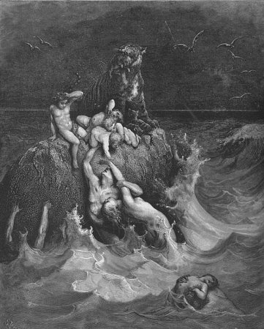
11,000 лет до нашей эры: Энки нарушает приказ Энлила, рассказывая Ною (Зиусудре) о бедствии. Аннунаки из космоса наблюдают за катастрофой, уничтожающей всё живое. Выжившим людям инопланетяне дарят инструменты, зёрна, помогают обустроить жилища в высокогорьях. Энки приручает животных.
10,500 лет до нашей эры: Нинурта (сын Энлила) запруживает горы и осушает реки, делая Месопотамию обитаемой. Энки осваивает область в долине Нила. Космический порт Аннунаки строят на Синайском полуострове, центр управления полётами – на месте современного Иерусалима.
9780 лет до нашей эры: Ра (Мардук), первый сын Энки, отдаёт Египет Осирису и Сету.
9330 лет до нашей эры: Сет низвергает Осириса, получая единоличную власть.
8970 лет до нашей эры: Хорус мстит Сету за своего отца (Осириса), начинается первая Война Пирамид. Сет бежит в Азию, захватывает Синайский полуостров и Ханаан (Землю обетованную).
8670 лет до нашей эры: Начинается вторая Война Пирамид. Победитель Нинурта опустошает Великую Пирамиду, Нинхурсаг созывает мирную конференцию. Династию Ра (Мардука) в Египте смещает Тот.
8500 лет до нашей эры: Аннунаки строят Иерихон.
7400 лет до нашей эры: Аннунаки даруют человечеству новые знания, продолжается эпоха всеобщего мира. Египтом правят полубоги.
3800 лет до нашей эры: Основана Шумерская цивилизация. На Землю с официальным визитом прилетает Ану. В его честь строят город Урук, храм которого Ану посвящает своей возлюбленной дочери Иштар.
Часть третья. Монархия на Земле.
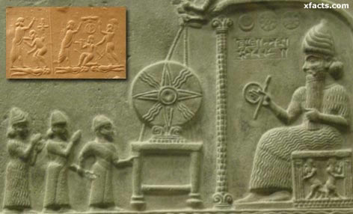
3760 лет до нашей эры: Начинается эпоха монархий. В Ниппуре создают календарь.
3450 лет до нашей эры: Власть в Шумере переходит к Сине (Наннаре). Мардук объявляет Вавилон «вратами Божьими». Аннунаки смешивают языки людей во время строительства вавилонской башни. В Египте Ра (Мардук) смещает Тота, случайно убивает его брата Димузи. Мардука заживо замуровывают в Великой пирамиде. Мардук сбегает из заточения, направляется в бега.
2900 лет до нашей эры: Власть в Шумере переходит в город Эрех. Рождается индийская цивилизация.
2650 лет до нашей эры: Монархии начинают «портиться». Энлилу всё сильнее надоедают непослушные людские массы.
2371 год до нашей эры: Иннана влюбляется в Саргона (царя Ассирии). Он основывает новую столицу – Аккад (рождение Аккадской цивилизации).
2316 лет до нашей эры: Саргон уносит священную землю из Вавилона, царь Ассирии хочет править всем миром. С новой силой вспыхивает конфликт между Иннаной и Мардуком. Лишь когда Нергал, брат Мардука, приезжает из Южной Африки в Вавилон и уговаривает Мардука покинуть Месопотамию, вражду удаётся погасить.
2291 год до нашей эры: Нарам-Син восходит на трон Аккада. Послушав воинственную Иннану, Нарам-Син вторгается на Синайский полуостров, в Египет.
2255 лет до нашей эры: Иннана узурпирует власть в Месопотамии, Нарам-Син бросает вызов Ниппуру. Великие Аннунаки уничтожают Аккад, Иннане удаётся бежать. Войска Энлила и Нинурты оккупируют Шумер и Аккад.
2220 лет до нашей эры: Шумерская цивилизация процветает. Тот помогает царю Гудеу построить зиккурат в честь Нинурты.
2193 год до нашей эры: В Ниппуре рождается Терах, отец Авраама.
2180 лет до нашей эры: На юге Египта продолжает править Ра (Мардук), но Фараоны не позволяют ему стать господином нижнего Египта.
2130 лет до нашей эры: Без постоянного руководства Энлила и Нинурты, ухудшается центральная власть в Месопотамии. Не прекращаются попытки Иннаны вернуть власть в Эрех.
2123 год до нашей эры: В Ниппуре рождает Авраам.
2113 год до нашей эры: Энлил поручает Наннару руководство землёй Шем, столицей новой империи становится город Ур. На трон поднимается Ур-Намму. Жрец Терах (отец Авраама) прибывает к королевскому двору в Ур.
2096 год до нашей эры: Ур-Намму погибает в битве. Народ ропщет о предательстве Ану и Энлила. Терах со своей семьей уезжает в Харран.
2095 год до нашей эры: Царём Ура становится Шульги, империя разрастается.
2055 год до нашей эры: По приказы Наннары, Шульги посылает войска для подавления беспорядков в Ханаане. Войны достигают Синайского полуострова и космического порта Аннунаков.
2048 лет до нашей эры: Шульги умирает. Мардук уходит в земли Хеттов. Авраама посылают в южный Ханаан с кавалеристским корпусом.
2047 год до нашей эры: Амар-Син (Амрафель) садится на трон Ура. Авраам уезжает в Египет, откуда через пять лет возвращается с новыми солдатами.
2041 год нашей эры: Амар-Син (по велению Иннаны) создаёт коалицию «Королей Востока», посылает войска на Синайский полуостров и в Землю обетованную. Авраам блокирует наступление армии на космический порт Анунаков.
2038 год нашей эры: Империя распадается, Уром теперь правит Шу-Син (брат Амар-Сина).
2029 год до нашей эры: Шу-Сина замещает Иби-Син (последний царь Ура).
2024 год до нашей эры: Мардук победоносно шествует по Шумеру, восходит на престол Вавилона. Война идёт по всей Месопотамии. Энлил требует наказать Мардука и Набу, Энлила поддерживает сын Энки – Нергал. Набу уже готов захватить космический порт, Великие Аннунаки санкционируют использование ядерного оружия. Нергал и Нинурта уничтожают космический порт и множество городов в Ханаане.
2023 год до нашей эры: Ветра приносят радиоактивное облако в Шумер. Люди и скотина гибнут, вода становится отравленной, а почва – бесплодной.
Боги полностью покинули Землю в 200 гг. нашей эры. В 2012 году, когда наступит Эра Водолея, на Земле, согласно древним приданиям, начнёт править сын Мардука – Набу.
Одна из хронологий «подлёта» Нибиру к Земле:
• 433,600 лет до нашей эры.
• 430,000 лет до нашей эры (с интервалом в 10 орбит)
o 419,200 лет до н.э.
o 383,200 лет до н.э.
o 347,200 лет до н.э.
o 311,200 лет до н.э.
o 275,200 лет до н.э.
o 239,000 лет до н.э.
o 203,200 лет до н.э.
o 167,200 лет до н.э.
o 131,200 лет до н.э.
o 95,200 лет до н.э.
• Интервал в одну орбиту.
o 91,600 лет до н.э.
o 88,000 лет до н.э.
o 84,400 лет до н.э.
o 80,800 лет до н.э.
o 77,200 лет до н.э.
o 73,600 лет до н.э.
o 70,000 лет до н.э.
o 66,400 лет до н.э.
o 62,800 лет до н.э.
o 59,200 лет до н.э.
o 55,600 лет до н.э.
o 52,000 лет до н.э.
o 48,400 лет до н.э.
o 44,800 лет до н.э.
o 41,200 лет до н.э.
o 37,600 лет до н.э.
o 34,000 лет до н.э.
o 30,400 (30, 378) лет до н.э.
o 26,778 лет до н.э.
o 23,178 лет до н.э.
o 19,578 лет до н.э.
o 15,978 лет до н.э.
o 12,378 лет до н.э.
o 8,778 лет до н.э.
o 5,178 лет до н.э.
o 1,578 лет до н.э.
o 2,038 год нашей эры.
При подготовке материала к публикации, были найдены десятки версий, математических формул, высчитывающих дату прилёта Планеты Х. Данная хронология, заканчивающаяся 2,038 годом, лишь одна из многих.
Популярность Планеты Х, Нибиру сегодня огромна. И чем ближе 2012 год, тем больше и больше публикаций будет появляться в прессе и Интернете. Magov.net никаких готовых выводов и решений предоставить не может. Читайте, анализируйте, делайте собственные выводы, критически относитесь ко всему, что читаете, включая эту статью. Помните – истинное знание всегда достаётся с трудом.

